OXIT AXIT LÀ GÌ? TÍNH CHẤT HÓA HỌC CỦA OXIT AXIT
Oxit axit là các oxit khi tác dụng với nước sẽ tạo ra axit, tác dụng với kiềm tạo thành muối hóa học. Oxit axit thường là oxit của phi kim ứng với một axit hoặc kim loại có hóa trị cao. Vậy tính chất hóa học của oxit axit là gì? Cùng GiaLongLab theo dõi nội dung bài viết dưới đây để có câu trả lời.

Cách gọi tên oxit axit

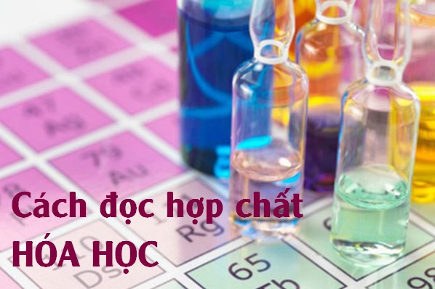
Cách đọc tên oxit axit
Tên oxit axit: (Tên tiền tố chỉ số nguyên tử của phi kim) + Tên phi kim + (tên tiền tố chỉ số

